간단한 HDR 샘플 (DirectX 11)

*이 샘플은 Xbox One XDK 2016 년 3 월 버전과 호환됩니다.*

# 설명

이 샘플은 UHD TV를 HDR 모드로 전환하고 1.0f보다 높은 HDR 씬을 렌더링하여 UHD TV에서 흰색보다 밝게 표시합니다. 이 샘플의 목표는 사용할 API, HDR 스왑체인을 만드는 방법과 1.0f보다 큰 다른 값이 UHD TV에서 어떻게 표시되는지를 보여주는 것입니다.

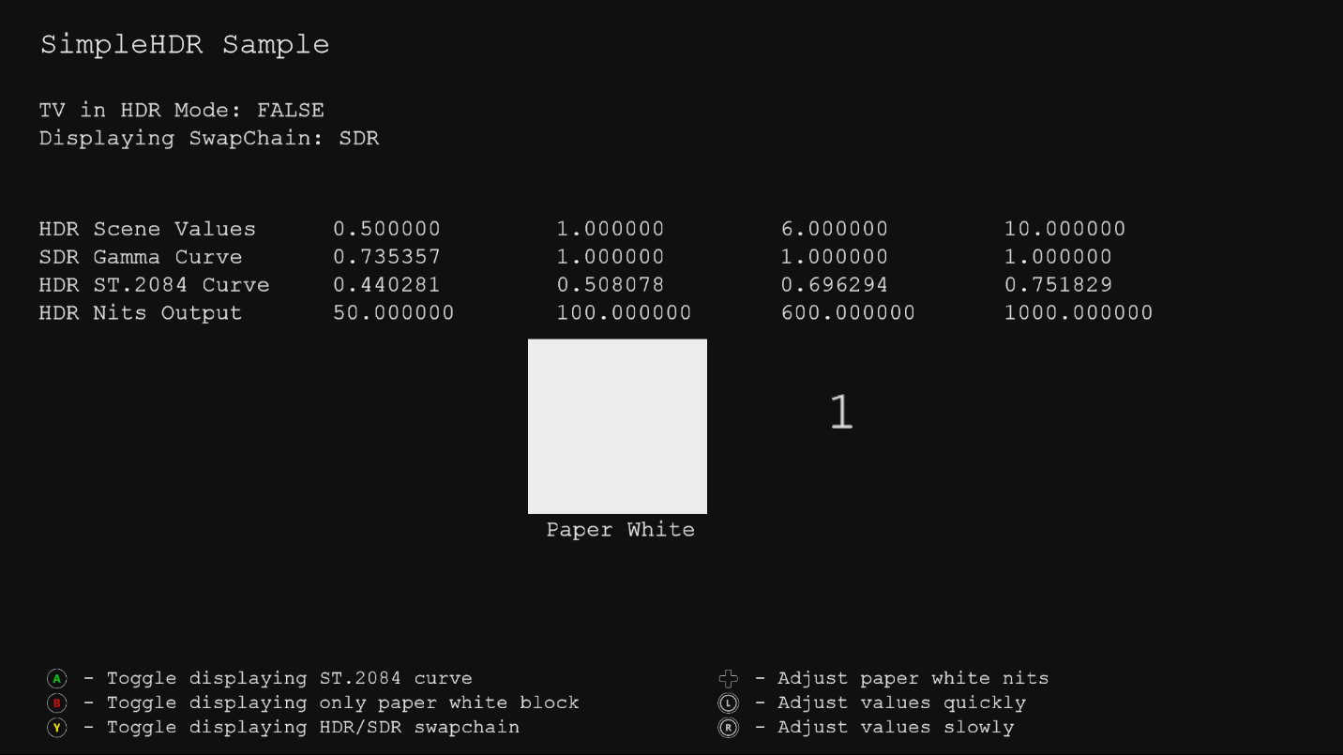

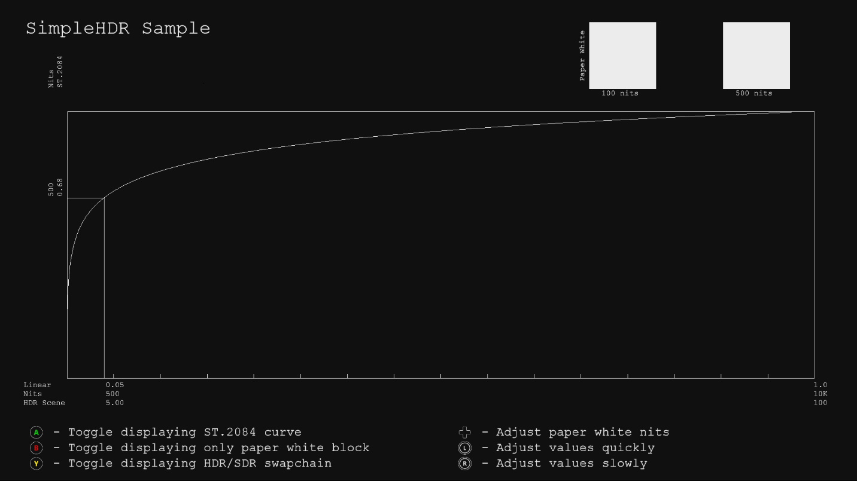

# 샘플 사용하기

이 샘플에서는 다음 컨트롤을 사용합니다.

|  |  |
| --- | --- |
| 액션 | 게임 패드 |
| ST.2084 곡선을 표시하는 토글 | A 버튼 |
| 백서 블록만 표시하는 토글 | B 버튼 |
| 백서의 밝기 조정 | D 패드 |
| 값 조정 | 왼쪽 / 오른쪽 엄지 스틱 |
| 종료 | 보기 버튼 |

# 구현 정보

이 샘플에서는 API를 사용하여 연결된 디스플레이가 HDR을 지원하는지 확인합니다. 그렇다면 디스플레이가 HDR 모드로 전환됩니다. 1.0f 이상의 값을 가진 매우 단순한 HDR 씬은 FP16 백버퍼로 렌더링되어 HDR과 SDR의 두 가지 스왑체인으로 출력됩니다. 고객이 HDR 디스플레이를 사용하는 경우에도 GameDVR와 스크린샷에는 SDR 신호가 필요합니다.

스왑 체인 생성 요구 사항:

* HDR 스왑 체인은 XGIX_SWAP_CHAIN_FLAG_COLORIMETRY_RGB_BT2020_ST2084를 사용하여 10 비트가 되어야 합니다.

이 샘플에는 [DeviceResources](https://github.com/Microsoft/DirectXTK/wiki/DeviceResources)의 수정된 버전이 있어 HDR 및 SDR 스왑 체인을 모두 지원합니다.

백서 "[Xbox One의 HDR](http://aka.ms/hdr-on-xbox-one)" 를 참조하세요.

지금까지 게임은 Rec.709 원색 Rec.709 감마 곡선을 사용하여 SDR 신호를 출력하고 있었습니다. UHD 디스플레이의 새로운 특징 중 하나는 더 넓은 컬러 영역 (WCG)입니다. 이것을 사용하기 위해서는 새로운 색 공간인 Rec. 2020 원색을 사용해야 합니다. UHD 디스플레이의 또 다른 새로운 기능은 HDR (하이 다이내믹 레인지)입니다. 이것을 사용하려면 다른 곡선인 ST.2084 곡선을 사용해야 합니다. 따라서 HDR 신호를 출력하려면 ST.2084 곡선의 Rec.2020 원색를 사용해야 합니다.

SDR 신호를 표시하기 위해 간단한 톤맵핑 셰이더가 적용되어 HDR 씬에서 1.0f 이상의 모든 값을 간단하게 클립하고 Rec.709 원색를 사용하여 8 비트 값을 출력합니다. 추가 톤매핑 연산자에 대한 자세한 내용은 *DirectX Tool Kit for DirectX 12*에 있는 [PostProcess](https://github.com/Microsoft/DirectXTK/wiki/PostProcess) 클래스를 참조하세요.

HDR 신호를 표시하기 위해 셰이더를 사용하여 Rec.709 원색을 Rec.2020 원색으로 회전 한 다음 ST.2084 곡선을 적용하여 HDR 디스플레이가 올바르게 표시할 수 있는 10 비트 값을 출력합니다. HDR 디스플레이의 출력물의 흰색과 밝기는 "백서"를 정의하기 위해 선택된 니트값에 의해 결정됩니다. SDR 사양은 "백서"를 80니트로 정의하지만 어두운 환경의 영화관을 위한 것입니다. 오늘날 고객들은 스마트폰의 경우 약 550 니트 (햇빛에서 볼 수 있도록), PC 모니터의 경우 200-300 니트, SDR TV의 경우 120-150 니트 등 훨씬 밝은 흰색을 사용합니다. "백서"의 니트값은 Dpad 위/아래를 사용하여 샘플에서 조정할 수 있습니다. 흰색 옆에 밝은 값을 표시하면 눈에 띄지 않을 수 있으므로 "백서" 블록만 보려는 경우 A 단추를 사용하여 전환할 수 있습니다.

샘플에는 두 가지 모드가 있습니다.

* 씬의 특정 값을 가진 블록을 렌더링
* 특정 밝기 값 (니트)을 가진 ST.2084 곡선을 렌더링

# 알려진 문제점

없음

# 업데이트 기록

초기 출시일 2016 년 3 월

4K 지원과 일반 클린업과 2017년 6월

전체화면 쿼드는 2017년 10월 버전에서 최적화되었습니다.

# 개인정보처리방침

샘플을 컴파일하고 실행할 때 샘플 실행 파일의 이름이 Microsoft로 보내져 샘플 사용을 추적 할 수 있습니다. 이 데이터 수집을 거부하려면 Main.cpp에서 "샘플 사용 텔레메트리"라는 코드 블록을 제거하면 됩니다.

Microsoft의 개인 정보 취급 방침에 대한 일반적인 내용은 [Microsoft 개인 정보 취급 방침](https://privacy.microsoft.com/ko-kr/privacystatement/)을 참조하십시오.